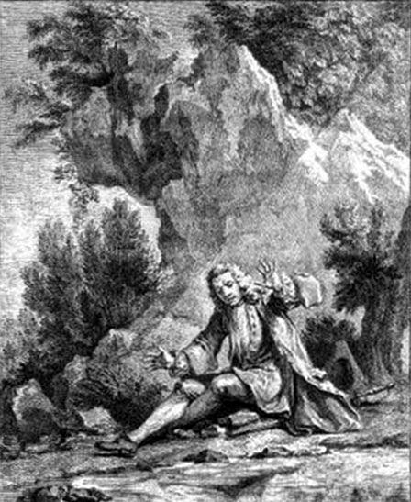 Жил некто; сам себя любя,И без соперников, на диво,Считал красавцем он себя,Найдя, что зеркала показывают криво.И счастлив был, гордясь собой,Он в заблуждении упрямом.Представлены услужливой судьбой,Советники, столь дорогие дамам,Напрасно перед ним являлися гурьбойПовсюду зеркала: в окне у фабрикантов,На поясе у модниц и у франтов,Во всех домах! И вот, страшась зеркал,Что делает Нарцисс? — бежит в уединенье.Но там ручей прозрачный протекал.Разгневанный, в недоуменьи,В струях свое он видит отраженьеИ прочь бежит от светлого ручья,Но сожаленье затая:Настолько тот ручей заманчив и прекрасен.Смысл этой басни очень ясен:Тот, кто в себя без памяти влюблен, —Души подобье нашей он,А зеркала — чужие заблужденья;Нам образ наш являют зеркалаВ правдивом воспроизведенье.Ручей же, чья вода светла, —Составленное в назиданьеПолезных "правил" мудрое собранье.

